安数云网络入侵防御系统虚拟化安装步骤
- 配置虚拟网卡，编辑--虚拟网络编辑器
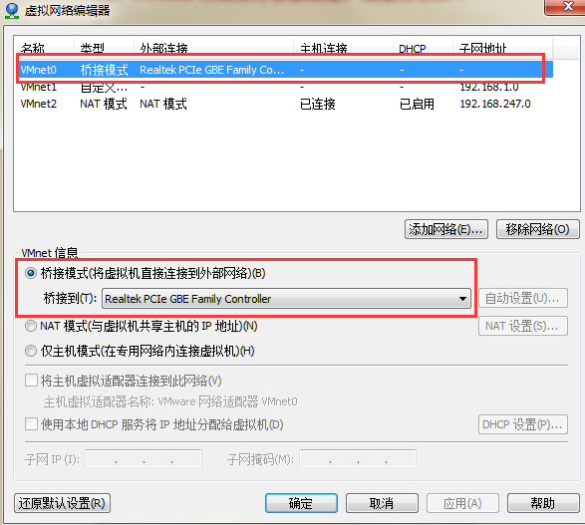
- Vmware“文件--新建虚拟机”，直接点击“下一步”
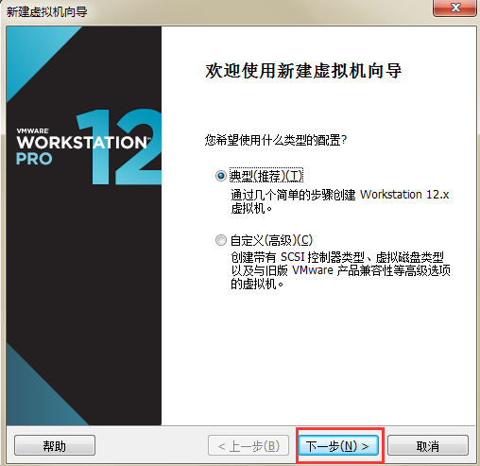
- 选择镜像安装，点击“下一步”
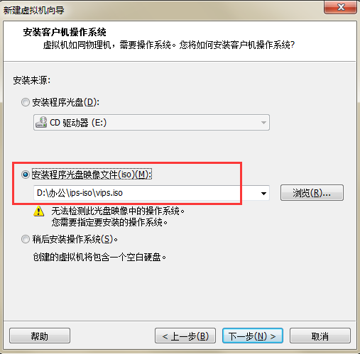
- 操作系统选择linux，版本不做限制，点击“下一步”
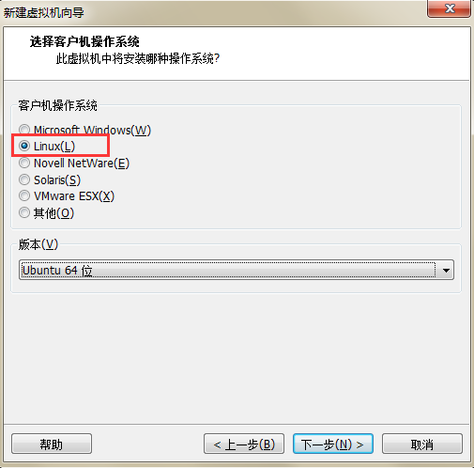
- 输入虚拟机名称和存储位置，点击“下一步”
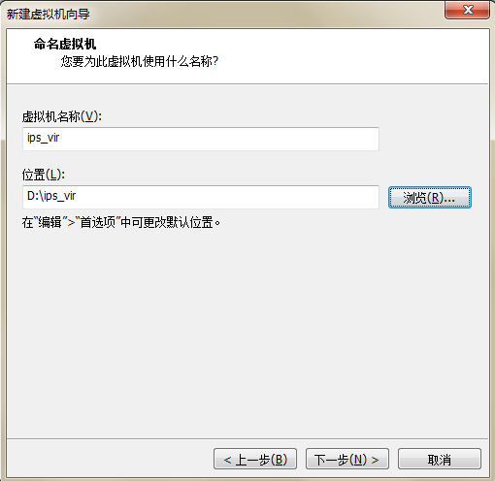
- 配置虚拟磁盘，磁盘大小至少10G，点击“下一步”
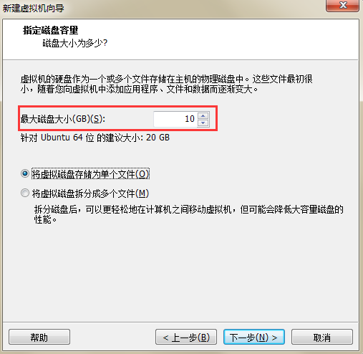
- 点击“自定义硬件”
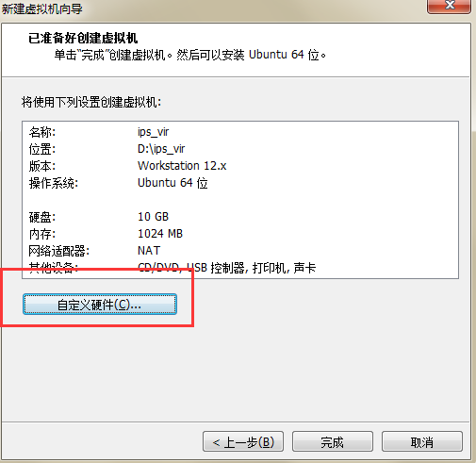
- 选中内存，进行内存配置，内存至少4096MB
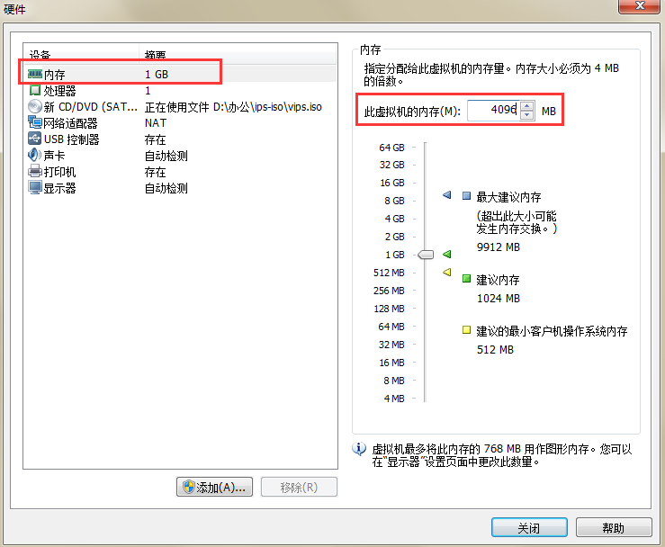
- 选中处理器，进行处理器配置，处理器至少2核
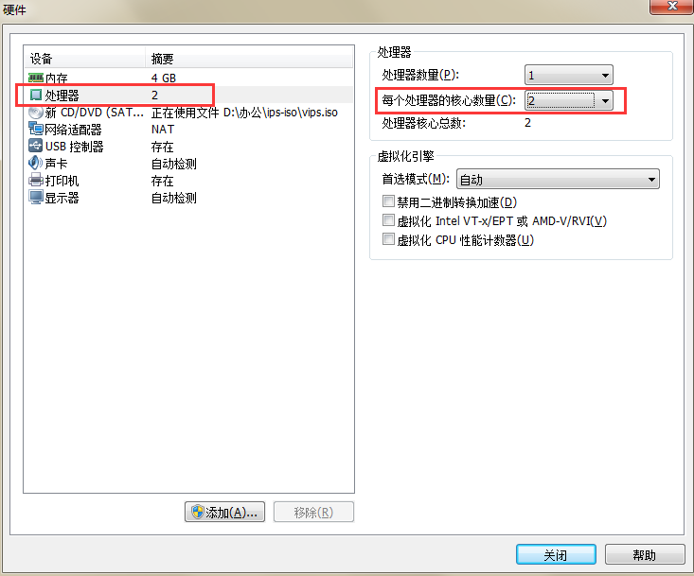
- 选中网络适配器，进行网卡配置
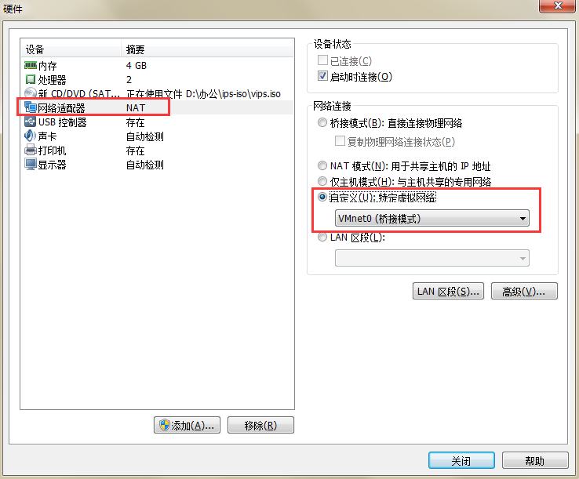

- 点击“添加”按钮，添加设备，由于IPS需要一个管理口、一个HA口和至少两个业务口，因此需要添加至少3个虚拟网卡，网卡添加方式相同，这个只添加一个网卡进行举例说明
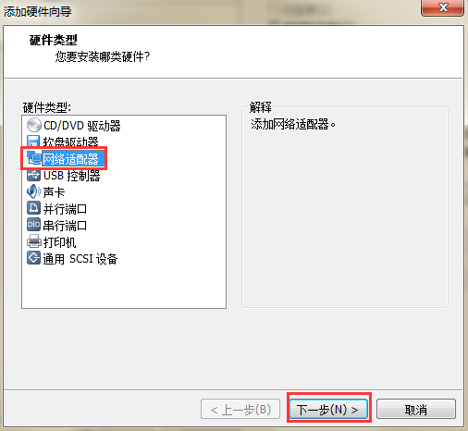
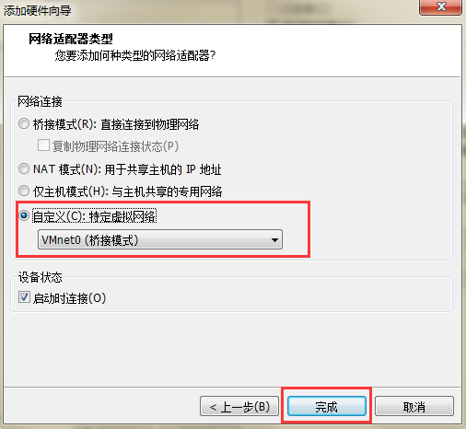
注：
IPS虚拟化至少需要两个（Intel e100驱动）物理网卡，才能正常工作，其中管理口、HA口和第一个业务口绑定到第一个物理网卡，第二个业务口绑定到第二个物理网卡。
虚拟网卡对应IPS接口：
IPS会将第一个虚拟网卡设置为管理口，第二个虚拟网卡设置为HA口，其他网卡为业务口
- 点击“完成”
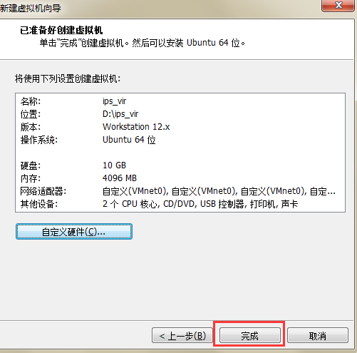
- 点击“编辑虚拟机设置”
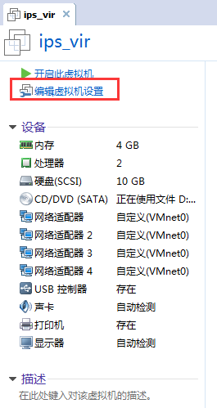
- 删除硬盘（vmware默认磁盘类型为SCSI，而IPS虚拟机只支持IDE类型硬盘）
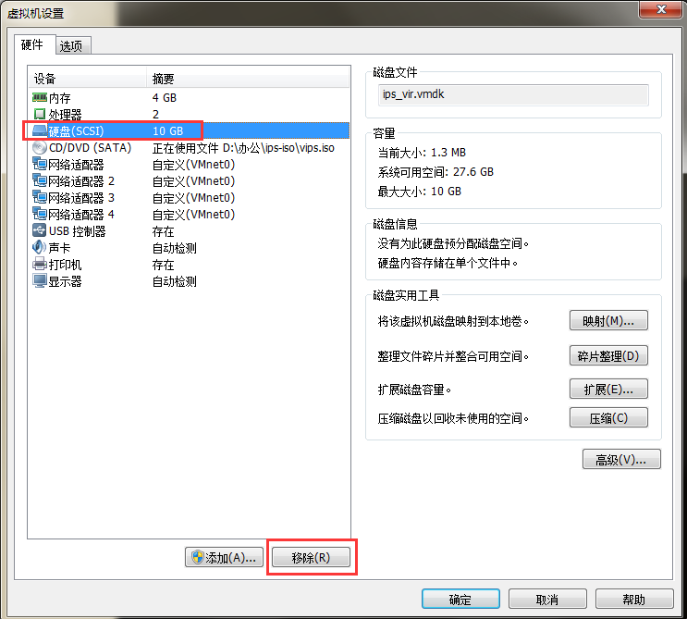
- 点击“添加”按钮，添加硬盘
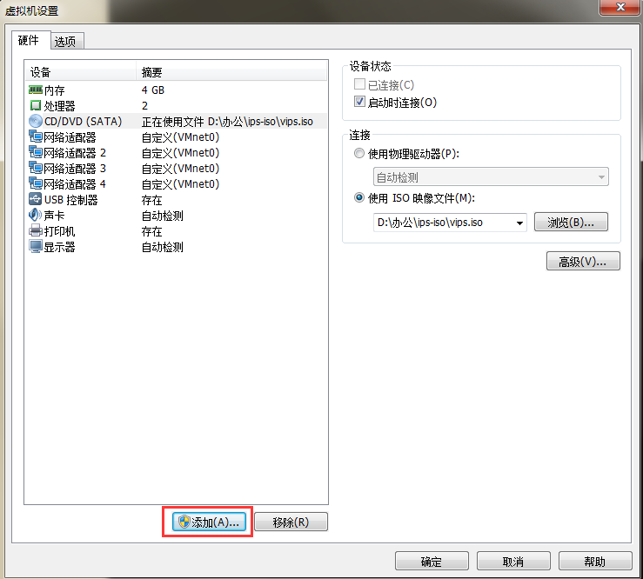
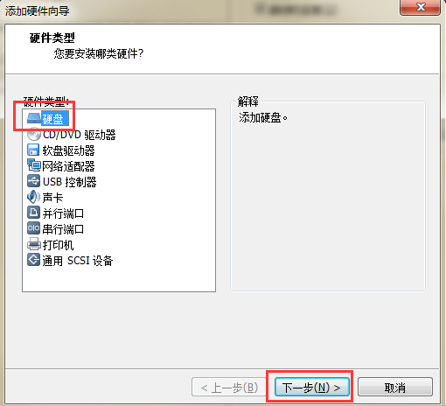
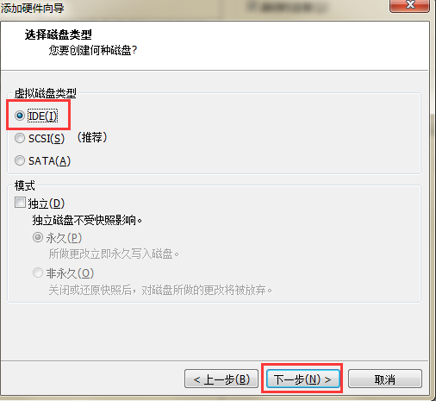
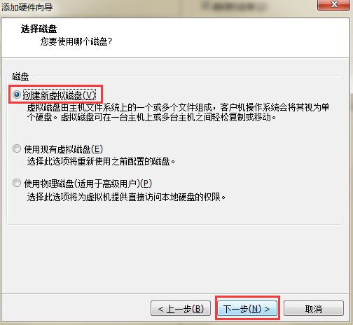
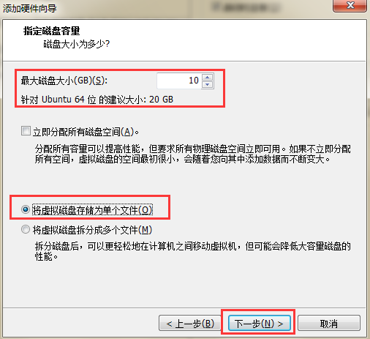
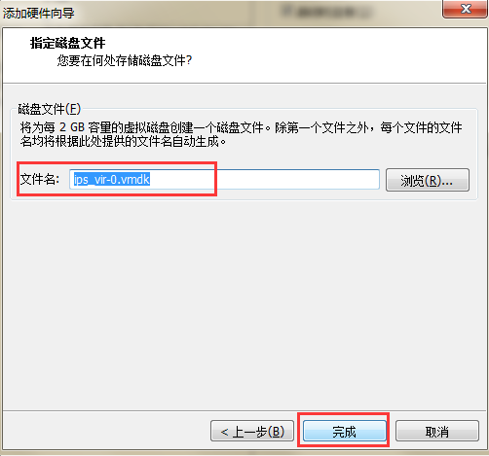
- 点击“确定”，保存虚拟机配置
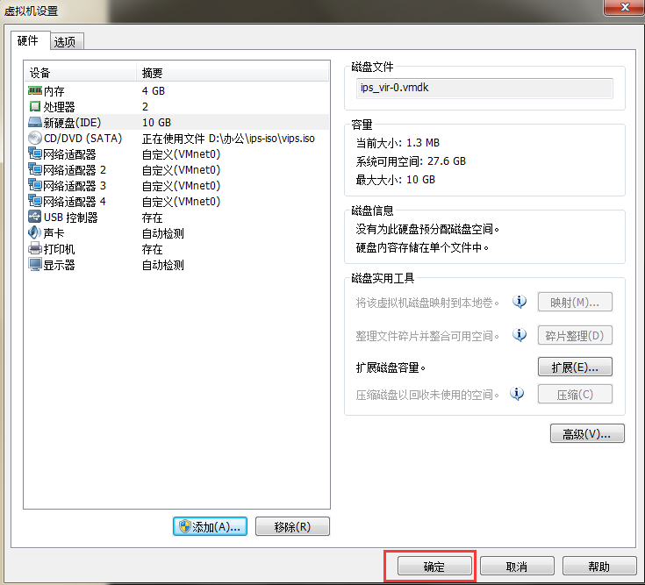
- 点击“开启此虚拟机”，启动虚拟机

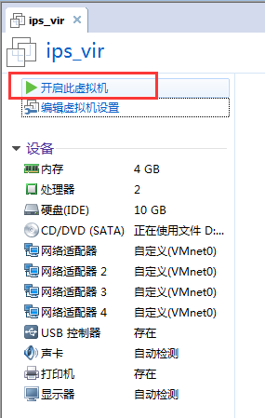
- 点击鼠标进行虚拟机窗口，输入任意键进入IPS安装程序

- 输入“1”，然后回车，然后输入“y”，然后输入回车
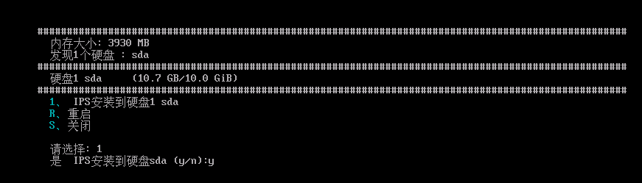
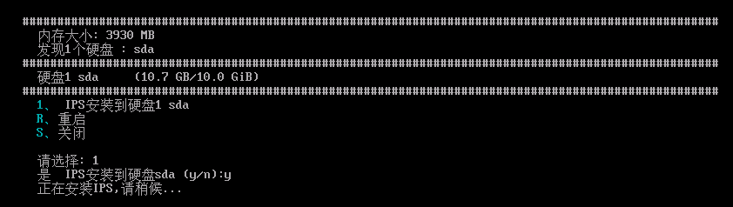
- 安装完成后，系统会自动重启，重启过程中如果未打印错误信息，且出现以下界面表示系统已经安装成功
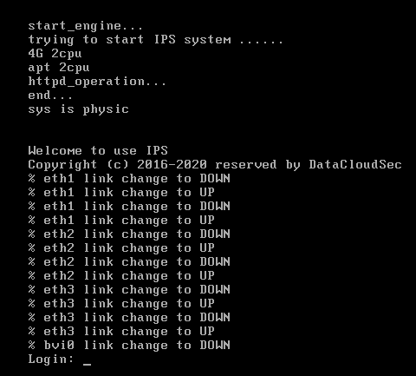
如果出错，请联系北京安数云信息技术有限公司技术支持。
- 用户名：adm 密码：dcsec110进行登录，输入如下命令修改管理口IP
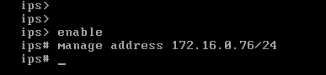
注：
设备默认管理口IP为172.16.0.18/24
配置时，请根据自己的网络情况配置IP，配置完成后，需保证PC可以访问配置的IP即可。
- 管理口配置完成后，需通过浏览器访问https://172.16.0.76，使用adm/dcsec110登录网页，进行其他相关配置

